|  |  |  |  |
| --- | --- | --- | --- |
|  | **BADAN WAKAF AL-QUR’AN** | |  |
| Jl. Tebet Timur Dalam I No. 1, Jakarta Selatan 12820 | |  |
|  | 021 – 835 0084 |  |
|  | 021 – 837 96421 |  |

**INSTRUKSI MANUAL MENGGUNAKAN 3CX Web Client**

Pada Smartphone anda mesti dipastikan sudah terinstall :

1. **3CX** adalah extension client untuk menjalankan telephony sesama extension atau di luar extension (trunk) hanya pada beberapa extension saja.
2. **3CX Webmeeting** adalah applikasi android untuk menjalankan video conference baik antara 2 client maupun lebih. Diutamakan digunakan untuk internal web meeting atau sesame extension BWA.

Pada laptop/PC gunakan browser chrome atau firefox untuk mengakses:

1. <http://3cx.bwa.id/webclient>
2. Bila didapatkan factor tidak aman, pilih saja untuk melanjutkan akses pada URL tersebut.
3. Maka akan keluar layar Berikut ini:

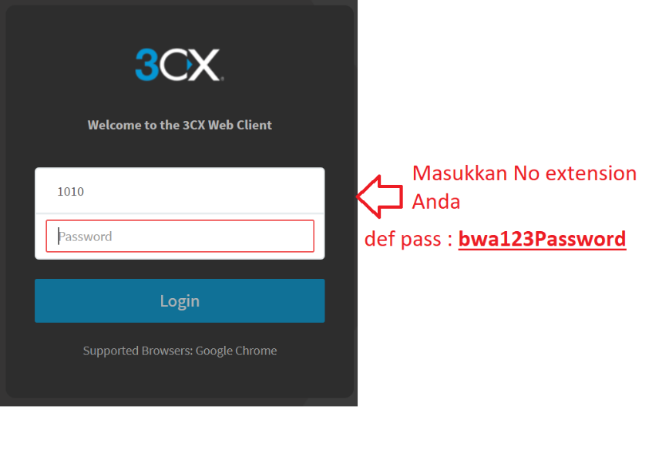

1. Gantilah Password anda langsung

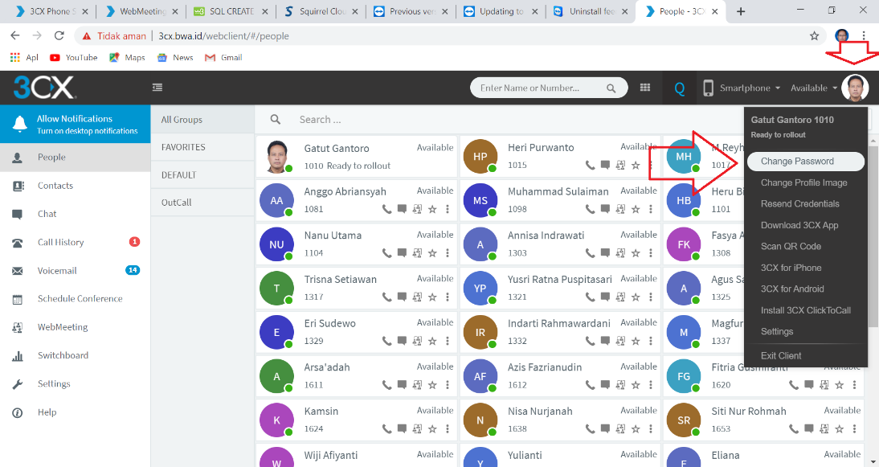

Klik gambar foto user di pojok kanan atas, lalu klik pada [Change Password]

Lakukan proses penggantian password.

Pastikan user dan extension milik anda seperti yang diregistrasikan oleh IT pada system 3CX ini.

Bisa dilanjutkan dengan daftar menu di sebelah kiri untuk keperluan masing masing.

1. Untuk menjalankan Webmeeting pilihlah menunya

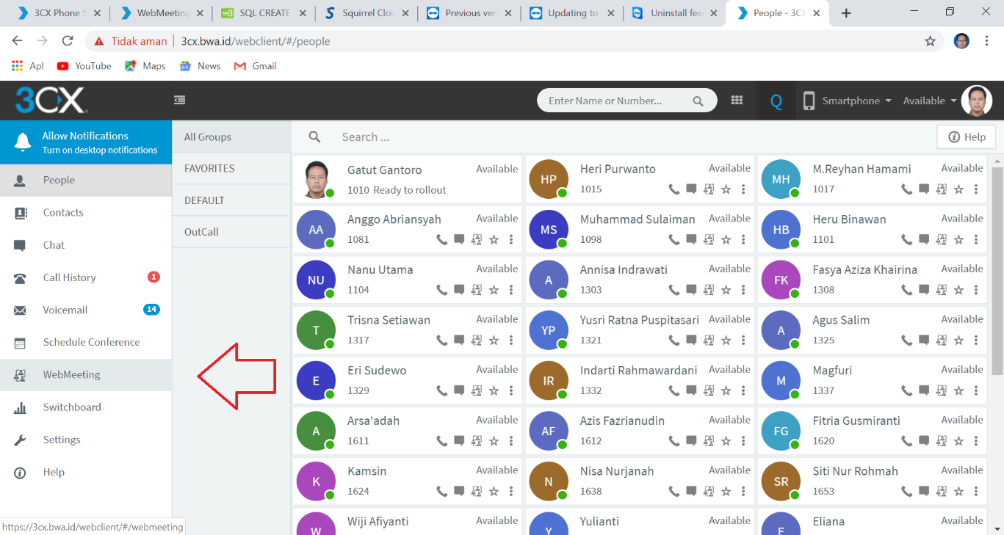

1. Langsung akan terbuka layer selanjutnya.

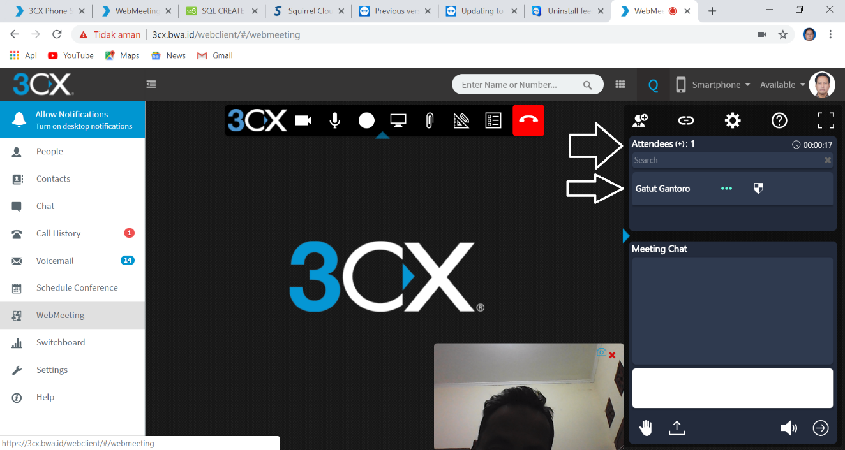

Organizer sudah membuka ruang meeting bila sudah tampil layer ini.

Terlihat nama kita sebagai penyelenggara meeting dan untuk menambahkan peserta maka klik pada [(+)] pada Attendees.

1. Maka akan dilanjutkan dengan layer penambahan peserta meeting

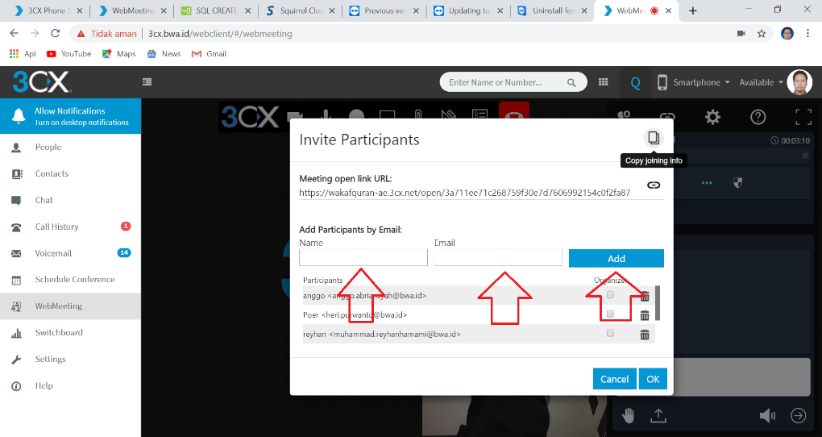

Untuk mengundang peserta

1. Masukkan Nama
2. Masukkan email
3. Klik Add

Kalau sudah selesai maka klik [OK], dan 3cx akan kirim undangan ke email peserta tsb

Pesera akan menerima email

1. Pastikan peserta meeting sudah terinstall 3CX dan sudah teregistrasi dengan scan QRCode yang dikirimkan oleh tim IT. Sudah pula terinstall 3CX Webmeeting untuk menjalankan video conference.

Pastikan default browser pada smartphone menggunakan **Chrome**.

1. Pada smartphone peserta, buka email undangan tersebut dan klik pada link yang disertakan di email tersebut, maka system akan buka default browser Chrome, dan mengarahkan pada 3CX Webmeeting.
2. Webmeeting dapat berjalan dengan video conference untuk bisa lebih dari 2 client sekaligus.
3. Organizer dapat mematikan dan menghidupkan microphone atau video peserta.
4. Dari smartphone, untuk keluar, harus ketuk layarnya dan pilih logout.
5. Organizer/Penyelenggara meeting pada PC dapat mengakhiri meeting dan semua peserta akan terputus.